Physical Electronics II (EEE3121)
Project Report
Short Channel MOSFET Analysis

Group |  |  | Professor | Sihyun Kim
Member | Name | Major |  | Student#

NOTE:
* All forms of academic misconduct (e.g., copying, unauthorized citation) are strictly prohibited and will result in a zero score if detected. All citations must be properly indicated in both the main text and the reference list.
* I agree to these terms.
2026. 06. .
(Name) (Signature)
(Name) (Signature)
(Name) (Signature)
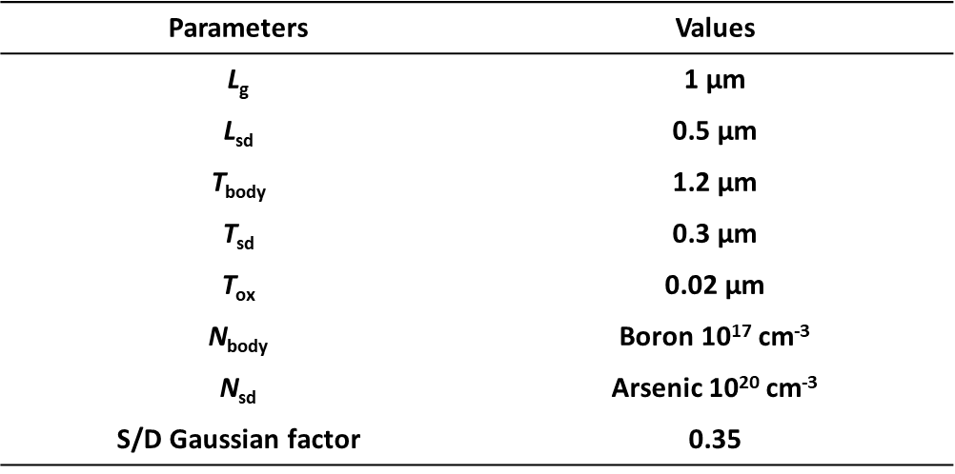
Table 1. Standard physical parameters of MOSFET used in TCAD simulation
Using the Table 1, carry out MOSFET simulations and, through any necessary analyses (I–V curves, energy band diagrams, electric-field distributions, carrier concentrations, etc.), discuss the following points. One can vary the physical parameters appropriately for analyses.

1. Non-Ideal Effects
  - Analyze the channel-length modulation as a function of L_{g} (=1 μm, 0.5 μm, 0.35 μm) (when V_{g} = 1 V, 2 V, 3 V).
- 내용

- (제출 시 삭제) 내용 (I-V plot + 현상 분석 (적절한 분석을 위한 plot) 및 논의 (현상의 의미, 이론 값과의 비교 등))를 적절한 그림/그래프와 함께 자유롭게 서술

  - Analyze the velocity saturation phenomenon with and without applying the “HighFieldSaturation” model (when V_{g} = 1 V, 2 V, 3 V).
- 내용

- (제출 시 삭제) 내용 (I-V plot + 현상 분석 (적절한 분석을 위한 plot) 및 논의 (현상의 의미, 이론 값과의 비교 등))를 적절한 그림/그래프와 함께 자유롭게 서술

2. Short Channel Effects

  - Examine the transfer characteristics of MOSFET with L_{g}s (=1 μm, , 0.5 μm, 0.35 μm) for each V_{DS} of 0.1 V and 5.0 V.
- 내용

- (제출 시 삭제) 내용 (I-V plot + 현상 분석)을 적절한 그림/그래프와 함께 자유롭게 서술

  - Extract the threshold voltage (V_{th}) and subthreshold swing (SS) values as a function of L_{g} and analyze their trends. Here, determine V_{th} using the constant-current method at I_{D} = 10⁻⁷ A/μm x (W/L), and extract SS at the corresponding V_{th} point. Using appropriate analyses, discuss how V_{th} roll-off and SS degradation evolve as L_{g} scales down.
- 내용

- (제출 시 삭제) 내용 (I-V plot + 현상 분석 (적절한 분석을 위한 plot) 및 논의 (현상의 의미, 이론 값과의 비교 등))를 적절한 그림/그래프와 함께 자유롭게 서술

  - Extract the DIBL values as a function of gate length (L_{g}) and analyze their trends. Calculate DIBL with V_{DS,high} = 5.0 V and V_{DS,low} = 0.1 V.
- 내용

- (제출 시 삭제) 내용 (I-V plot + 현상 분석 (적절한 분석을 위한 plot) 및 논의 (현상의 의미, 이론 값과의 비교 등))를 적절한 그림/그래프와 함께 자유롭게 서술

  - Analyze the gate-induced drain leakage (GIDL) current and punch-through phenomenon as a function of L_{g} and V_{DS}.
- 내용

- (제출 시 삭제) 내용 (I-V plot + 현상 분석 (적절한 분석을 위한 plot) 및 논의 (현상의 의미, 이론 값과의 비교 등))를 적절한 그림/그래프와 함께 자유롭게 서술

3. Mitigating Short Channel Effects

  - Suggest (two or more) strategies to mitigate the SCEs analyzed in section 2. One can modify MOSFET’s structure, dimensions, doping concentration and material. Describe each method and their individual effects using appropriate analysis methods and plots.
- 내용

- (제출 시 삭제) 내용 (I-V plot + 현상 분석 (적절한 분석을 위한 plot) 및 논의 (현상의 의미, 이론 값과의 비교 등))를 적절한 그림/그래프와 함께 자유롭게 서술

  - By Integrating the individual SCE suppression strategies suggested in Section 3-1, propose an optimized MOSFET, and perform a comprehensive comparison of its characteristics with those of the original MOSFET (Table 1).
- 내용

- (제출 시 삭제) 내용 (I-V plot + 현상 분석 (적절한 분석을 위한 plot) 및 논의 (현상의 의미, 이론 값과의 비교 등))를 적절한 그림/그래프와 함께 자유롭게 서술

4. Conclusion
- 내용

- (제출 시 삭제) 프로젝트 내용 (MOSFET의 non ideal effect, SCE)에 대한 고찰 및 결론을 논리적으로 서술

- Reference
- 저자, 출판연도, “책제목”, 출판사명, pp.인용페이지.
- 저자, “논문제목”, 출판사, 권, 호, pp.인용페이지.
- 사이트명, “웹페이지제목”, URL, 접속연월일.
- 사이트명, LLM명(LLM버전), URL, “프롬프트시작문구”, 사용연월일
ex) [4] OpenAI, ChatGPT (4o), https://chatgpt.com/, "Short channel effect of MOSFET", 2025. 06. 20.

(제출 시 삭제) 본 프로젝트 보고서에 사용된 참고 문헌 (책, 논문, 웹사이트, ChatGPT 등)을 순서대로 기술. 분문의 인용을 사용한 부분에 [숫자] 반드시 표기할 것

